OBS! Ta bort denna text och instruktionerna nedan innan dokumentet skickas in.
Saker att tänka på innan du skickar in synpunkter, förfrågningar och klagomål gällande FSC regelverket:
- Mycket viktig att beställa hem¹ och granska avverkningsanmälan från Skogsstyrelsen innan du skickar iväg något.
- Den svenska FSC standardens krav (exempelvis indikator 6.4.3) kan endast användas om markägaren är FSC certifierad. Du måste därför ta reda på om markägaren är FSC certifierad innan du skickar in ett sådant klagomål².
- För att skicka klagomål gällande bristfällig hänsyn till rödlistade arter (indikator 6.4.3) måste man först granska om det finns någon hänsyn planerad till arterna i avverkningsanmälan.
- Om du inte har granskat om hänsyn planeras till arterna i avverkningsanmälan kan du möjligen skicka in dokumentet som en synpunkt eller förfrågan. Om du skickar in som förfrågan kan du till skillnad från en synpunkt förvänta dig ett svar.
- Klagomål mot FSC skogsbruksstandarden ska i ett första skede framföras till certifikatsinnehavaren, tex ett skogsbolag. Många (främst mindre) skogsägare är medlemmar i gruppcertifikat³ och då ska klagomålet framföras till gruppcertifikatet.
- Om ett ombud (tex Norra skog eller Mellanskog) avverkningsanmäler en skog med naturvärden motsvarande nyckelbiotops kvalitet men markägaren inte är FSC certifierad, bör du skicka in ett FSC kontrollerat virke klagomål. Då ska klagomålet skickas till ombudsföretaget.
¹ Maila till skogsstyrelsen@skogsstyrelsen.se
² Hör av dig till FSC kansliet eller isak.lodin@wwf.se om du vill ha hjälp.
³ https://se.fsc.org/se-sv/hitta/grupper-for-skogsbrukscertifiering
OBS! Ta bort denna text och instruktionerna ovan innan dokumentet skickas in.

Inledande FSC- /PEFC-klagomål – information om höga naturvärden och fridlysta arter i avverkningsanmälan A 26733-2024 i Älvsbyns kommun
Detta klagomål behandlar höga naturvärden i avverkningsanmälan A 26733-2024 i Älvsbyns kommun som inkom 2024-06-27 och omfattar 7,5 ha.
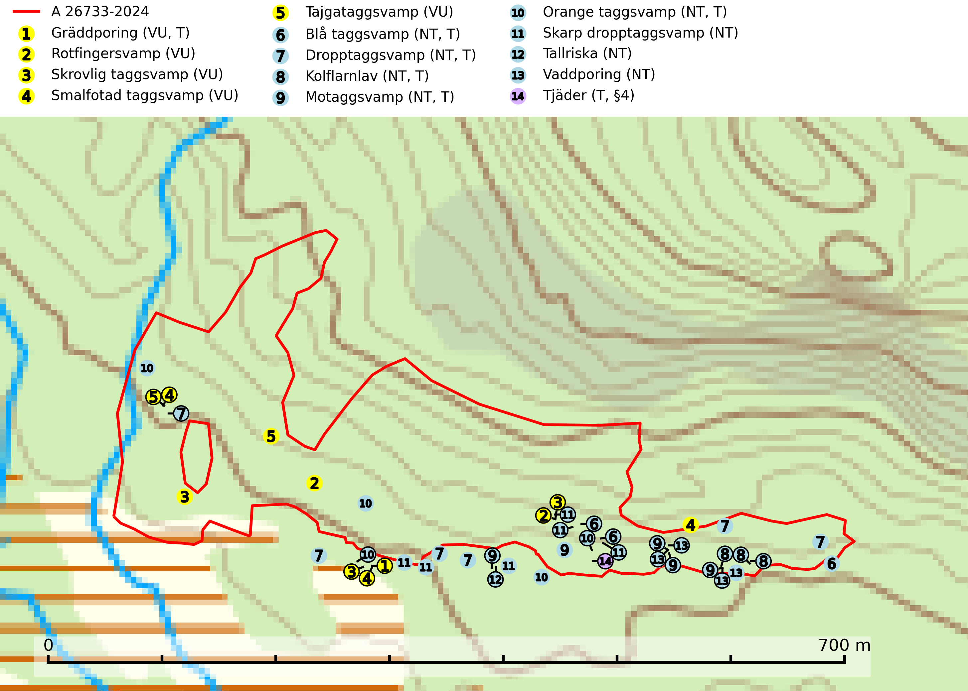
Figur 1. Fyndplatser för naturvårdsarter i och inom 21 meter från avverkningsanmälan. Markörer utan svart kant är placerade på fyndplatsen. Markörer med svart kant är placerade vid sidan av fyndplatsen och har ett svart streck som visar fyndplatsens exakta position. Kartans mittpunktskoordinat är N 7295368, E 741666 i SWEREF 99 TM.
I och inom 21 meter från avverkningsanmälan finns fynd av 14 naturvårdsarter, varav 13 är rödlistade, 1 är fridlyst och 7 är typiska (T): gräddporing (VU, T), rotfingersvamp (VU), skrovlig taggsvamp (VU), smalfotad taggsvamp (VU), tajgataggsvamp (VU), blå taggsvamp (NT, T), dropptaggsvamp (NT, T), kolflarnlav (NT, T), motaggsvamp (NT, T), orange taggsvamp (NT, T), skarp dropptaggsvamp (NT), tallriska (NT), vaddporing (NT) och tjäder (T, §4). Se Figur 1.
Nedan presenteras relevanta utdrag ur standarderna för FSC, Chain of Custody, Controlled Wood och PEFC.
Vi förväntar oss att ni återkommer med ett skriftligt svar på vårt klagomål och även beskriver vilka korrigerande åtgärder ni satt in för att rätta till identifierade brister i er efterlevnad av den svenska FSC standarden.

Naturvårdsarter och fridlysta arter
Nedan följer beskrivningar av de naturvårdsarter och fridlysta arter som har sina livsmiljöer och växtplatser i den avverkningsanmälda skogen. Se även ytterligare artfakta i BILAGA 1. De påträffade naturvårdsarterna är ett tydligt kvitto på att det rör sig om en skog med höga naturvärden.
Gräddporing (VU) växer nästan enbart i urskogsartad barrskog på gamla, kraftigt murkna, grova och mossbelupna tallågor i något fuktiga och skuggiga lägen. Arten är placerad högst upp i Skogsstyrelsens värdepyramid för bedömning av skog med höga naturvärden och indikerar gamla och relativt orörda tallnaturskogar med höga naturvärden där det under låg tid kontinuerligt funnits inslag av grova tallågor. För att på sikt hejda artens vikande trend behöver merparten av gräddporingens nu kända växtplatser undantas från skogsbruk. Gräddporing är typisk art för 9010 Taiga (SLU Artdatabanken, 2024; Nitare & Skogsstyrelsen, 2019).
Rotfingersvamp (VU) bildar mykorrhiza med tall, i tallskog på sandiga marker särskilt på åssluttningar. Huvudsakligen förekommer den i norra Sverige, i äldre icke kalavverkad kontinuitetsskog. Rotfingersvamp är placerad högst upp i Skogsstyrelsens värdepyramid för bedömning av skog med höga naturvärden och globalt rödlistad som nära hotad (NT) vilket innebär att Sverige har ett internationellt ansvar för arten. Områden med arten bör skyddas och undantas från rationellt skogsbruk och slutavverkning, kraftig gallring och skogsgödsling måste helt undvikas (IUCN, 2025; SLU Artdatabanken, 2024; Nitare & Skogsstyrelsen, 2019).
Skrovlig taggsvamp (VU) bildar mykorrhiza med tall i äldre tallskog, framför allt på tallhed. Den växer huvudsakligen i äldre barrskog som hotas av slutavverkning. Genom att äldre barrskogar och naturskogar blir allt sällsyntare, missgynnas arten av skogsbruk. Arten ingår i ett åtgärdsprogram för hotade arter (ÅGP) och en långsiktig tillgång till svampens värdträd behöver säkras genom att växtplatserna undantas från avverkning. Skrovlig taggsvamp är globalt rödlistad som nära hotad (NT) vilket innebär att Sverige har ett internationellt ansvar för arten (IUCN, 2025; SLU Artdatabanken, 2026; Nitare, 2006).
Smalfotad taggsvamp (VU), rödlistad som sårbar, växer på marken under lågor eller fallna stubbar i brandpräglad torr tallskog med lång kontinuitet. Arten är starkt associerad till kolad ved från tallar som sannolikt varit med om flera historiska skogsbränder. Detta är en process som kan ta många hundra år och det tar således mycket lång tid att återskapa lämpliga substrat. Smalfotad taggsvamp är placerad i toppen av Skogsstyrelsens värdepyramid för bedömning av skog med höga naturvärden samt globalt rödlistad som sårbar (VU) vilket innebär att Sverige har ett internationellt ansvar för arten (IUCN Redlist, 2024; Nitare & Skogsstyrelsen, 2019; SLU Artdatabanken, 2024).
Tajgataggsvamp (VU) är en sällsynt art som bildar mykorrhiza med tall och växer på marken under gamla tallågor, stubbar och även grenar av tall i brandpräglad torr tallskog på mager sandig mark med lång kontinuitet. Den är placerad högst upp i Skogsstyrelsens värdepyramid för bedömning av skog med höga naturvärden och flertalet växtplatser bör skyddas långsiktigt genom att öka arealen skyddad, brandpräglad, mager tallskog med trädkontinuitet. Troligtvis sammanblandas arten då och då med svartvit taggsvamp Phellodon connatus som vid DNA-undersökningar visat sig ha flera olika former. Tajgataggsvamp är globalt rödlistad som sårbar (VU) vilket innebär att Sverige har ett internationellt ansvar för arten (IUCN, 2025; SLU Artdatabanken, 2024; Nitare & Skogsstyrelsen, 2019).
Blå taggsvamp (NT) är en karaktärsart i såväl örtrika kalkbarrskogar som i torra sandtallskogar där det föreligger gammal skog med långvarig trädkontinuitet. Är sällsynt och mycket kravfull i södra och mellersta Sverige. Den hotas främst av skogsavverkning och tycks försvinna efter slutavverkning, markberedning och plantering. I kalkgranskogar verkar arten vara mycket känslig. Granskogar med arten bör formellt skydddas. Blå taggsvamp (NT) är typisk art för 9010 Taiga (SLU Artdatabanken, 2024; Nitare & Skogsstyrelsen, 2019).
Dropptaggsvamp (NT) bildar mykorrhiza med tall, främst i barrskog med trädkontinuitet, i magra, torra och ljusöppna lavtallskogar och i barrblandskogar med friskmossor och lingon i fältskiktet. Den totala populationen i landet har minskat och bedöms fortsätta minska till följd av slutavverkningar av tallskog. Det är högst oklart om arten långsiktigt kan etablera och reproducera sig i skogsbestånd som brukas med trakthyggesmetoder, markberedning, gödsling eller föryngring med förädlat plantmaterial. Uppfyller kriterierna för att bli rödlistad på grund av ny kunskap som visar att en större andel av populationen än tidigare bedömt är knuten till kontinuitetsbarrskog. Minskningstakten för den svenska populationen bedöms vara nära gränsvärdet för Sårbar (VU). Dropptaggsvamp är typisk art för 9010 Taiga (SLU Artdatabanken, 2026).
Kolflarnlav (NT) är brandberoende och växer nästan uteslutande på kolad hård kärnved av tall. Etableringen verkar ske först 100–300 år efter brand och nytt substrat nybildas i mycket begränsad omfattning. Avverkning av tallskog av naturskogskaraktär med spår av återkommande bränder är ett hot och mängden lämplig ved att växa på för arten minskar dels på grund av naturlig nedbrytning men framförallt på grund av att det förstörs i samband med slutavverkningar, gallringar och markberedning. Såväl kolflarnlav som mörk kolflarnlav har glänsande bålfjäll och förekommer främst i tall- och blandbarrskogar av naturskogskaraktär med spår av återkommande bränder. Skogar som dessa hyser höga biologiska värden och bör skyddas. Kolflarnlav är typisk art för 9010 Taiga (SLU Artdatabanken, 2024).
Motaggsvamp (NT) bildar mykorrhiza med tall i tallskog och hittas huvudsakligen i äldre, glesare skogsbestånd och hällmarksimpediment. Arten hotas främst av skogsavverkning och tycks försvinna efter slutavverkning, markberedning och plantering. Motaggsvamp är typisk art för 9010 Taiga (SLU Artdatabanken, 2024).
Orange taggsvamp (NT) bildar mykorrhiza med både gran och tall och den förekommer främst i äldre barrskogar med kontinuitetsskogskaraktär. Mest frekvent är den i äldre mossrik granskog, men då bara i skogar inom granens naturliga utbredningsområde och i bestånd med långvarig grankontinuitet. Den totala populationen i landet bedöms ha minskat kraftigt och fortsatt kommer att minska då arten är knuten till en produktiv skogsmiljö som successivt avverkas. Arten hotas främst av skogsavverkning och tycks försvinna efter slutavverkning, markberedning och plantering och det är inte känt att arten har återkommit i anlagd skog på tidigare kalmark. Orange taggsvamp är typisk art för 9010 Taiga (SLU Artdatabanken, 2024).
Skarp dropptaggsvamp (NT) bildar mykorrhiza med både gran och tall, främst i barrskogar med trädkontinuitet. Arten uppträder dels i näringsrik kalkbarrskog och dels i sur lavtallskog. Kalkbarrskogarna är ofta grandominerade, olikåldriga och skiktade på frisk mark med ett örtrikt vegetationsskikt. Lavtallskogarna är i regel magra, torra, ljusöppna och ofta brandpräglade. Den totala populationen i landet har minskat och bedöms fortsätta minska till följd av avverkning av äldre barrskogar. Arten har begränsad förmåga att återetablera sig efter slutavverkning eller andra storskaliga skogsbruksåtgärder. Det saknas indikationer på att arten långsiktigt kan etablera eller reproducera sig i skogsbestånd som brukas med metoder som trakthyggesbruk, markberedning, gödsling eller föryngring med förädlat plantmaterial. Minskningstakten för den svenska populationen bedöms vara nära gränsvärdet för Sårbar (VU) (SLU Artdatabanken, 2026).
Tallriska (NT) bildar mykorrhiza med tall och växer i äldre, mager och torr tallskog med lång trädkontinuitet, såsom tallhedar och sandtallskogar. Arten hotas huvudsakligen av avverkning av äldre tallskogar och på kända lokaler bör slutavverkning, markberedning och gödsling undvikas (SLU Artdatabanken, 2024).
Vaddporing (NT) är en brunrötande vednedbrytare som hittas på undersidan av liggande murken tallved i olika former. Substratet utgörs framför allt av den typ av hård, kådimpregnerad och ofta kolad tallved som skapas i brandpräglad skog. Vedtypen nybildas i mycket liten omfattning och det är sannolikt att arten upplever en utdöendeskuld. För att garantera artens fortlevnad bör man både säkra att artens växtplatser hålls intakta samt att långsiktigt säkerställa att ny ved tillkommer, allra helst i omedelbar anslutning till artens växtplatser. Skoglig gallring och annat uttag av virke innebär ett hot mot arten (SLU Artdatabanken, 2024).
Tjäder (§4) omfattas av bilaga 1 och 2 EU:s fågeldirektiv och är typisk art för 9010 Taiga och 9740 Skogsbevuxen myr. Tjädern är en utpräglad skogsfågel knuten till större sammanhängande barrskogsområden. Tupparna och hönorna utnyttjar till viss del olika miljöer, och habitatvalet varierar dessutom mellan olika delar av året. För att det ska finnas livskraftiga tjäderbestånd krävs funktionella skogslandskap med en blandning av uppvuxen, gles och luckig skog, täta sumpskogar, myrar och andra små våtmarker. Arten försvinner när skogen fragmenteras och den sammanlagda arealen hyggen och andra öppna områden blir för stor. Ett småskaligt och försiktigt virkesuttag genom hyggesfria metoder kan i vissa fall vara möjligt i området inom 200 m från lekcentrum. Längre ut från lekcentrum, inom 200–500 m bör den avverkade ytan inte överskrida 1 hektar för att undvika alltför stora och snabba förändringar (Skogsstyrelsen, 2019; SLU Artdatabanken, 2024).

Certifiering

Ur FSC-standarden
PRINCIP 1: LAGEFTERLEVNAD: Certifikatsinnehavaren ska följa alla tillämpliga lagar, förordningar och nationellt ratificerade internationella avtal, konventioner och överenskommelser.
1.3.1 Tillämpliga lagar och föreskrifter för brukandet av skogen följs.
- Kommentar: I den avverkningsanmälda skogen har fridlysta arter sina livsmiljöer och växtplatser. Att skada de fridlysta arternas livsmiljöer, växtplatser eller ekologiska funktion är inte tillåtet enligt artskyddsförordningen. EU:s medlemsländer och skogsbolag är skyldiga att agera i enlighet med EU:s fågeldirektiv där det uttryckligen står att direktivet gäller för fåglar samt för deras ägg, bon och livsmiljöer (artikel 1). Vidare att de åtgärder som vidtas inte får leda till en försämring av den nuvarande situationen beträffande bevarandet av de fågelarter som avses i artikel 1 (artikel 13).
6.4 Certifikatsinnehavaren ska skydda sällsynta arter och hotade arter samt deras livsmiljöer inom skogsbruksenheten. Det ska ske genom avsättningar, andra skyddade områden och genom att skapa konnektivitet och/eller genom andra direkta åtgärder som gynnar dessa arters överlevnad och livskraft. Åtgärderna ska stå i förhållande till brukandets skala, intensitet och risk, samt till sällsynta och hotade arters bevarandestatus och ekologiska krav. Certifikatsinnehavaren ska beakta den geografiska spridningen och ekologiska krav hos sällsynta och hotade arter utanför skogsbruksenhetens gränser när beslut om åtgärder inom skogsbruksenheten ska fattas.
6.4.3 Bevarandeåtgärder genomförs för de kända förekomster av rödlistade arter som påverkas av skogsbruk.
- Kommentar: I det avverkningsanmälda skogsområdet har 14 naturvårdsarter varav 13 rödlistade arter sina livsmiljöer och växtplatser.

Ur Chain of Custody Certification (FSC-STD-40-004 ver 3.0)
1.3 The organization shall commit to the FSC values as defined in FSC-POL-01-004 Policy for the Association of Organizations with FSC.

Ur FSC:s policy för associerade organisationer (FSC-POL-01-004)
Som “Chain of Custody”-certifierad organisation är skogsbolaget bunden av de fastställda reglerna i Del 1 Punkt 1 c) i Policy för organisationer associerade med FSC (FSC-POL-01-004 V2-0 EN + SVE version 2012-03-02):
- De organisationer FSC kan acceptera association med får inte direkt eller indirekt ha några kopplingar till nedanstående, oacceptabla aktiviteter:
a) Olaglig skogsavverkning och handel med olagligt avverkat virke eller skogsprodukter
...
c) Skogsbruk som förstör höga naturvärden
d) Betydande omvandling av skog till plantager eller annan, icke skoglig, markanvändning
- Kommentar: Avverkning av skog med höga naturvärden samt skada på fridlysta arter strider både mot FSC Controlled Wood-standarden och FSC:s policy for associerade organisationer.

Ur FSC Controlled Wood (FSC-STD-40-005)
Virke som inte accepteras i FSC-märkta produkter (oacceptabelt ursprung) enligt FSC Controlled Wood (FSC-STD-40-005):
- Illegalt avverkat virke.
- ...
- Virke från avverkningar som hotar höga naturvärden.
- Virke från skog som konverteras till plantager eller icke-skogligt bruk.
- Kommentar: Avverkning av skog med höga naturvärden samt skada på fridlysta arter strider både mot FSC Controlled Wood-standarden och FSC:s policy for associerade organisationer.

Ur PEFC-standarden gällande lagefterlevnad
PEFC-standarden förutsätter att tillämplig svensk lagstiftning följs. Det är utsedd tillsynsmyndighet som ansvarar för tillsyn av lagens efterlevnad. PEFC-standarden återger innehållet i vissa certifieringskritiska lag- och föreskriftskrav vilka ska ingå i granskning av PEFC-systemets efterlevnad.
- Kommentar: I den avverkningsanmälda skogen har fridlysta arter sina livsmiljöer och växtplatser. Att skada de fridlysta arternas livsmiljöer, växtplatser eller ekologiska funktion är inte tillåtet enligt artskyddsförordningen

BILAGA 1 – Fridlysta arter

Tjäder – ekologi samt krav på livsmiljön
Tjäder (§4) omfattas av bilaga 1 och 2 EU:s fågeldirektiv och är typisk art för 9010 Taiga och 9740 Skogsbevuxen myr. Tjädern är en utpräglad skogsfågel knuten till större sammanhängande barrskogsområden. Tupparna och hönorna utnyttjar till viss del olika miljöer, och habitatvalet varierar dessutom mellan olika delar av året. För att det ska finnas livskraftiga tjäderbestånd krävs funktionella skogslandskap med en blandning av uppvuxen, gles och luckig skog, täta sumpskogar, myrar och andra små våtmarker (Skogsstyrelsen, 2019; SLU Artdatabanken 2024).
Arten försvinner när skogen fragmenteras och den sammanlagda arealen hyggen och andra öppna områden blir för stor. Ett småskaligt och försiktigt virkesuttag genom hyggesfria metoder kan i vissa fall vara möjligt i området inom 200 m från lekcentrum. Längre ut från lekcentrum, inom 200–500 m bör den avverkade ytan inte överskrida 1 hektar för att undvika alltför stora och snabba förändringar (Skogsstyrelsen, 2019).

Referenser – tjäder
Skogsstyrelsen, 2019. Vägledning för hänsyn till fåglar – tjäder.
SLU Artdatabanken, 2024. Artfaktablad. Naturvård – artfakta. SLU Artdatabanken, Uppsala

